MARNIE ORADAYKEN
-
WHEN MARNIE WAS THERE

(JOAN G. ROBINSON’UN AYNI ADLI HİKÂYESİNDEN UYARLANMIŞTIR)
5 HAZİRAN 2015’DE SİNEMALARDA

Bir HIROMASA YONEBAYASHI Filmi
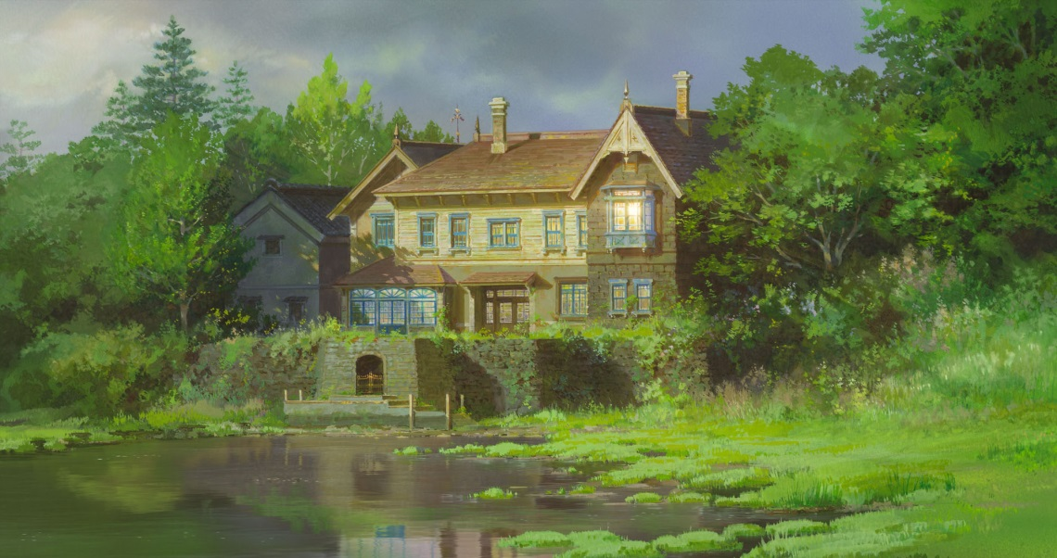

Kısa Sinopsis

Yazın şehirdeki bir yetimhaneden Hokkaido’da deniz kenarındaki ıssız bir köye gönderilen Anna, günlerini bataklığın içinde geçirmeyi hayal eder. İnsanların çoğunu içine alan sihirli çemberin dışında olduğuna inandığından etrafındakilerle mümkün olduğu kadar az iletişim kurup “sıradan yüzü”nü gösterir. Anna, kendisini olduğu gibi kabul edecek biriyle karşılaşamayacağını düşünür ama bu köyde tanıştığı Marnie, onu haksız çıkartır. Kısa sürede kaynaşıp çok iyi arkadaş olurlar ancak Anna, arkadaşlığın sıcaklığını tattığı kadar yeni arkadaşının geçmişini de merak etmeye başlar…

ALINTILAR

“’Marnie’, bizleri bilgisayar animasyonlarının boğuculuğundan kurtaran bir başka harika Studio Ghibli işi. ”
“Kameranın hareketleri fotorealizme yakın. Film böylece konusu kadar görselliğiyle de gerçeklikle oynuyor, hayal edilen şeylerin daha gerçekçi bir his bırakabileceğini gösteriyor.”

“Hikâyenin merkezindeki gizem, Anna ile Marnie’nin ilişkisi geliştikçe aralanıyor ve gözyaşlarına boğan bir sonla çözülüyor.”

YÖNETMEN GÖRÜŞÜ
İki yıl önce Suzuki-san When Marnie Was There isimli bir kitap tutuşturdu elime. Miyazaki-san’ın da tavsiye ettiği kitaplar listesinde olan bu kitap bir İngiliz çocuk kitabı klasiğiydi. Suzuki-san, kitabı filme uyarlamamı önerdi.
Kitabı okuduktan sonraki ilk tepkim, “Filme uyarlamak zor olacak” oldu. Bir edebiyat eseri olarak oldukça keyif almış ve etkilenmiştim; ama hikâyeyi animasyon olarak anlatmak zor gözüküyordu. Kitap, Anna ve Marnie arasındaki diyaloglar üzerine kuruluydu. Onların konuşmaları üzerinden duygularındaki değişiklikleri görüyoruz. Kitabın tadı böylece çıkıyor. Ama animasyonda bu yöntemi nasıl yakalayabilirdim? Bunu inandırıcı bir şekilde yapabileceğimi sanmıyordum.
Yine de kitabı okuduktan uzun bir süre sonra zihnimde bazı imgeler belirmeye başladı: Anna ve Marnie güzel, sulak bir araziye bakan taştan malikânenin bahçesinde ele ele tutuşmuş, yan yana duruyorlardı. Belki ay ışığında dans ederlerdi? İki kalp birbirine ısınacak, doğanın güzelliği, hafif bir meltem ve tanıdık bir tını onlara eşlik edecekti. Birkaç çizimden sonra kendime bir şans tanımak istedim.
Hikâyenin geçtiği yer Hokkaido.
Anna küçük bedeninde büyük acılar barındıran 12 yaşında bir kız çocuğudur. Bir gün hüznünü hep yanında taşıyan Marnie adlı gizemli bir kızla karşılaşır. Dünyada yalnızca yetişkinlerinin dertlerinin önemli sayıldığı bir devirde, bu yetim ruhlara biraz olsun huzur getirmeyi başarabilecek bir film yapabilecek miydik?
Miyazaki-san’ın yaptığı gibi bir filmle dünyayı değiştirebileceğimi sanmıyorum; ama Studio Ghibli’nin ustalarının Rüzgâr Yükseliyor ve Prenses Kaguya Masalı filmlerinden sonra yeniden Ghibli adına bir çocuk filmi yapmak istedim. Sinemalarda bu filmi izlemeye gelecek olan tüm Marnie’ler ve Anna’lar için bu filmin onlar için bir ruh ikizi olmasını umuyorum.

